SINH HOẠT CHUYÊN MÔN CỤM TRƯỜNG
THCS AN VỸ, THCS BÌNH KIỀU, THCS NGUYỄN THIỆT THUẬT, THCS TT KHOÁI CHÂU, THCS ÔNG ĐÌNH

Thực hiện Kế hoạch của cụm khu trung năm học 2018-2019, ngày 21/3/2019 Tập thể nhóm chuyên môn KHTN - Phân môn Lý và nhóm KHXH - Phân môn Địa đã sinh hoạt buổi thứ nhất lựa chọn bài dạy và xây dựng kế hoạch bài dạy
Ngày 30/3/2019 toàn thể BGH, tập thể giáo viên của các trường trong toàncumj đã có mặt đông đủ để dự tiết học và thảo luận rút ra kinh nghiệm trong giảng dạy.
Đợt Sinh hoạt chuyên môn cấp cụm đã hoàn thành đúng kế hoạch, có chất lượng. Sau đợt SHCM các đ/c trong cụm đã thảo luận và rút ra nhiều bài học kinh nghiệm về phương pháp dạy học, cách tổ chức các hoạt động học cho HS có hiệu quả.
Sau đây là một số hình ảnh của đợt sinh hoạt chuyên môn
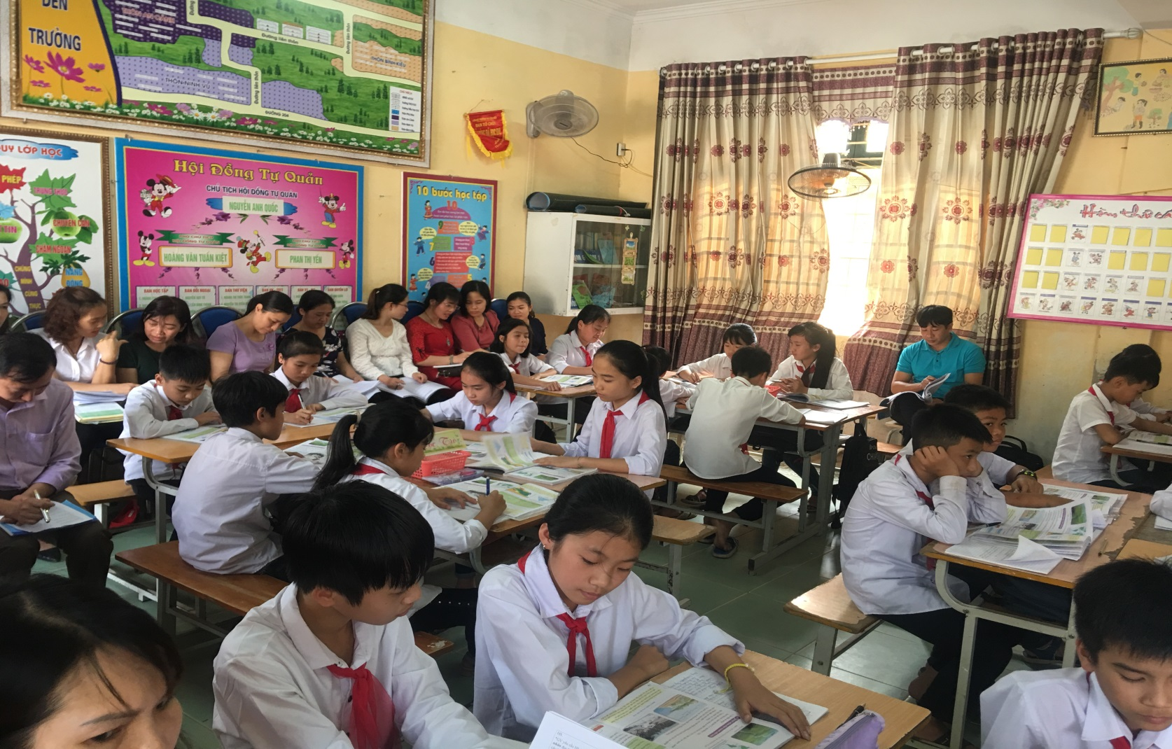

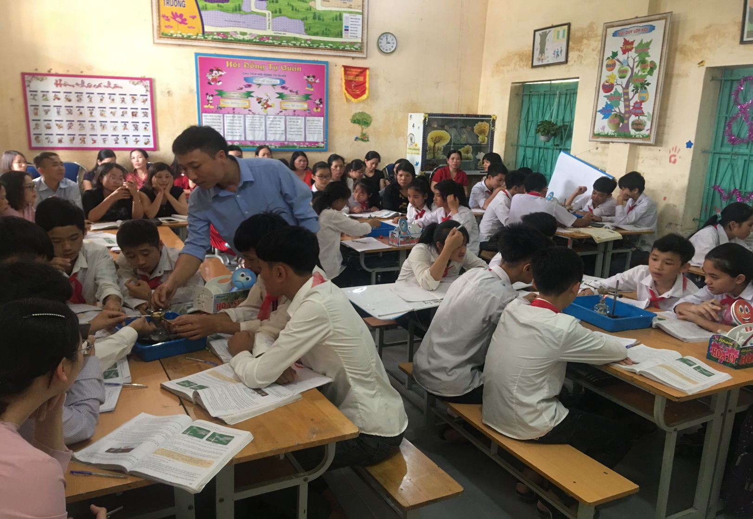
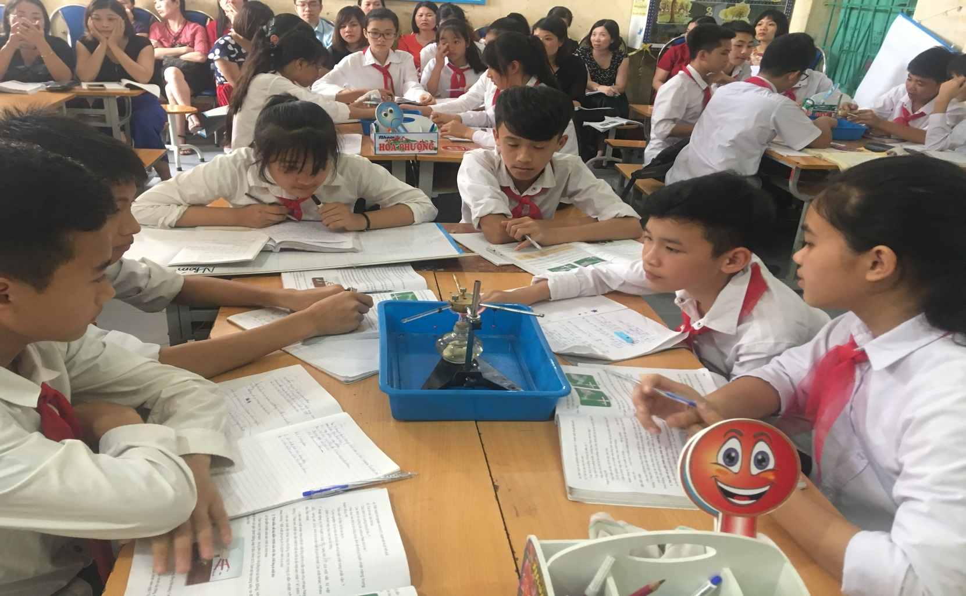
Tác giả: Trường THCS Bình Kiều

